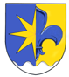
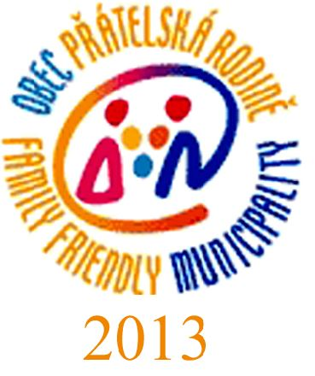

Obec Babice , Babice 65, 785 01 Šternberk
IČ: 00635260, tel.: 585 014 875, 585 000 265, www.obecbabice.cz,
e-mail: ou@obecbabice.cz, babice@nextra.cz, ID: qkqbtys

Počet členů Zastupitelstva obce Babice
pro volební období 2014 až 2018

Pro volbu Zastupitelstva obce Babice byl stanoven počet členů tohoto orgánu na funkční období 2014 až 2018 ve stávající výši, tj. 7 členů, usnesením zastupitelstva obce Babice zápis č.14/2014, bod č. 5 ze dne 14.7.2014.

Vyvěšeno: 15. 7. 2014
Bude sejmuto: 13. 10. 2014

